一、登录网址
登录地址: https://cloud.fanyu.com/organ/lib/hactcmjx
登录“维普论文检测系统——河南中医药大学继续教育学院”，点击“学生提交论文检测”按钮”如图
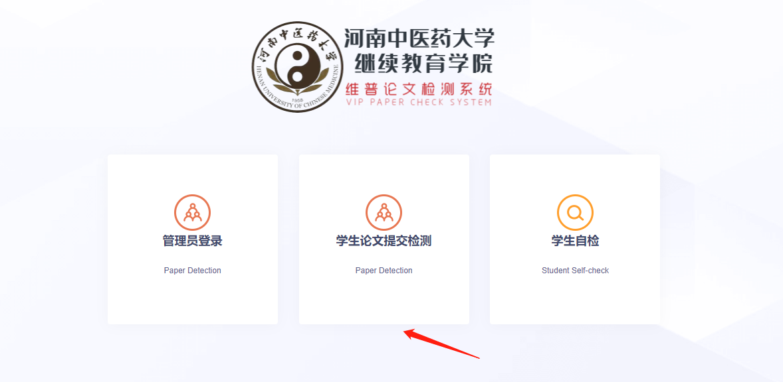

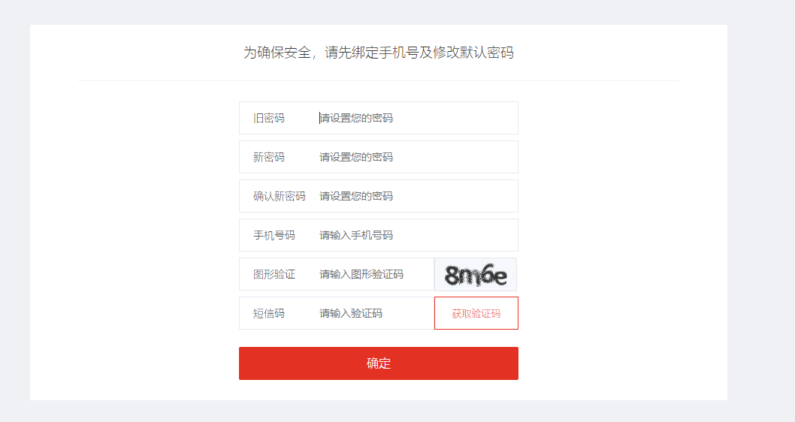

** 必须是本校应届毕业生
** 账号:学号
** 密码: a加身份证后6位(注:a为小写字母 例如:a310313 身份证最后一位为字母的大/小写切换登录 )
** 登录系统之后,根据页面提示,请同学们立即修改密码,以免账号被盗用。
** 账号和密码必须输入正确，否者登陆失败。
** 本账号只能本人使用，不能给予他人使用，也不能盗用他人账号，一经发现后果自负。
** 每位学生有1次检测免费检测次数,务必确保论文无误才进行提交检测，一旦论文提交并检测成功后，检测结果不可修改、撤销、删除。
二、提交检测
2.1点击左侧菜单栏，论文提交列表-点击“论文提交按钮”提交论文(word文档命名规则按照学校要求命名即可)
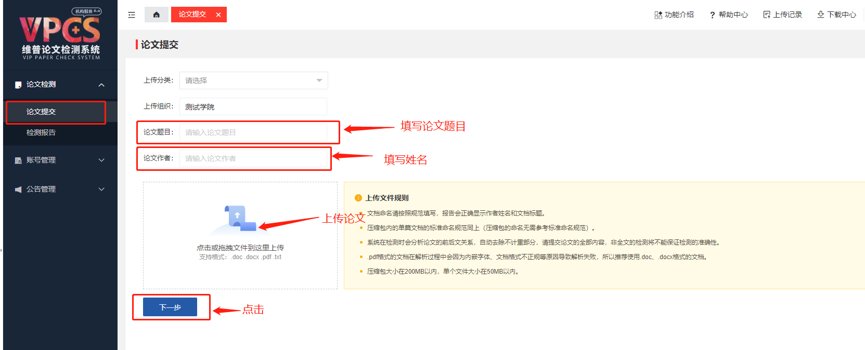

注：上传文件点击“下一步”即可跳转文档信息页面，学生可在确认文档信息无误后，点击“立即检测”按钮进行检测，如发现文档信息有误，可进行删除或重新上传,如提示“命名不规范”,也可提交检测,文档命名不影响检测结果。
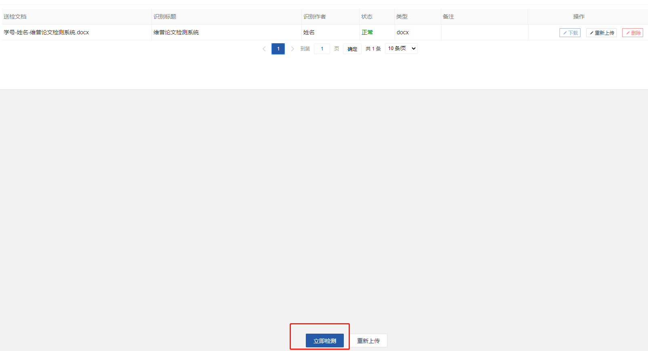

2.4查看检测结果,并下载检测报告
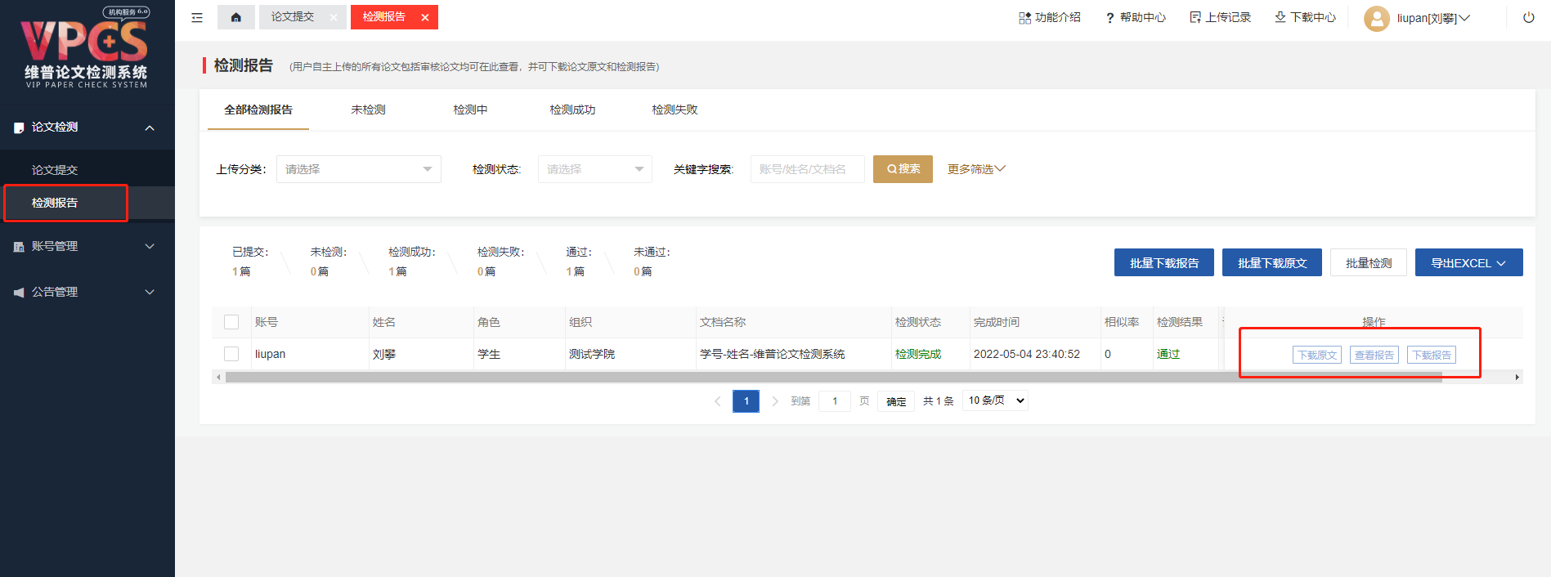

三、其他说明

5其他
为避免大家被假冒钓鱼检测网站欺骗,重庆维普公司官方提供了维普官方检测通道,学生在提交论前也可进入“学生自检”通道按钮“维普论文检测系统-官方正版”手机号注册进行登录检测。在完全自愿的情况下自主选择“学生自检”通道进行检测,“学生自检”通道上传检测的论文维普官方不会收录,也不影响学校最终检测的结果！
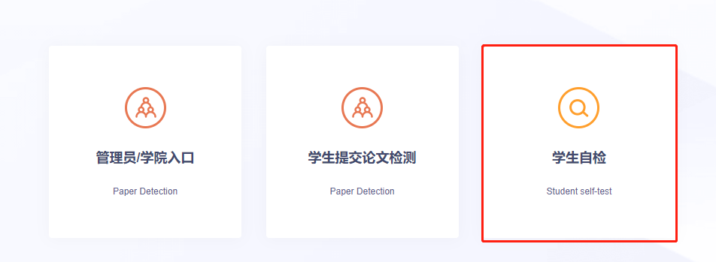

为了方便同学们咨询相关问题，特建立“河南中医药大学继续教育学院”维普论文检测系统维护QQ群。同学们在使用维普检测系统中有什么疑问,可加群咨询。以下附上QQ群:436429333

